عنوان طرح
پژوهشکده | کارفرما | مجری
تاریخ پایان | تاریخ شروع | مبلغ قرارداد (ریال)
همکاران | آدرس ایمیل | شماره تماس
شرح مختصر طرح
شرح دستاوردهای ویژه

فونت B Nazanin اندازه 12: (حداکثر 200 کلمه)
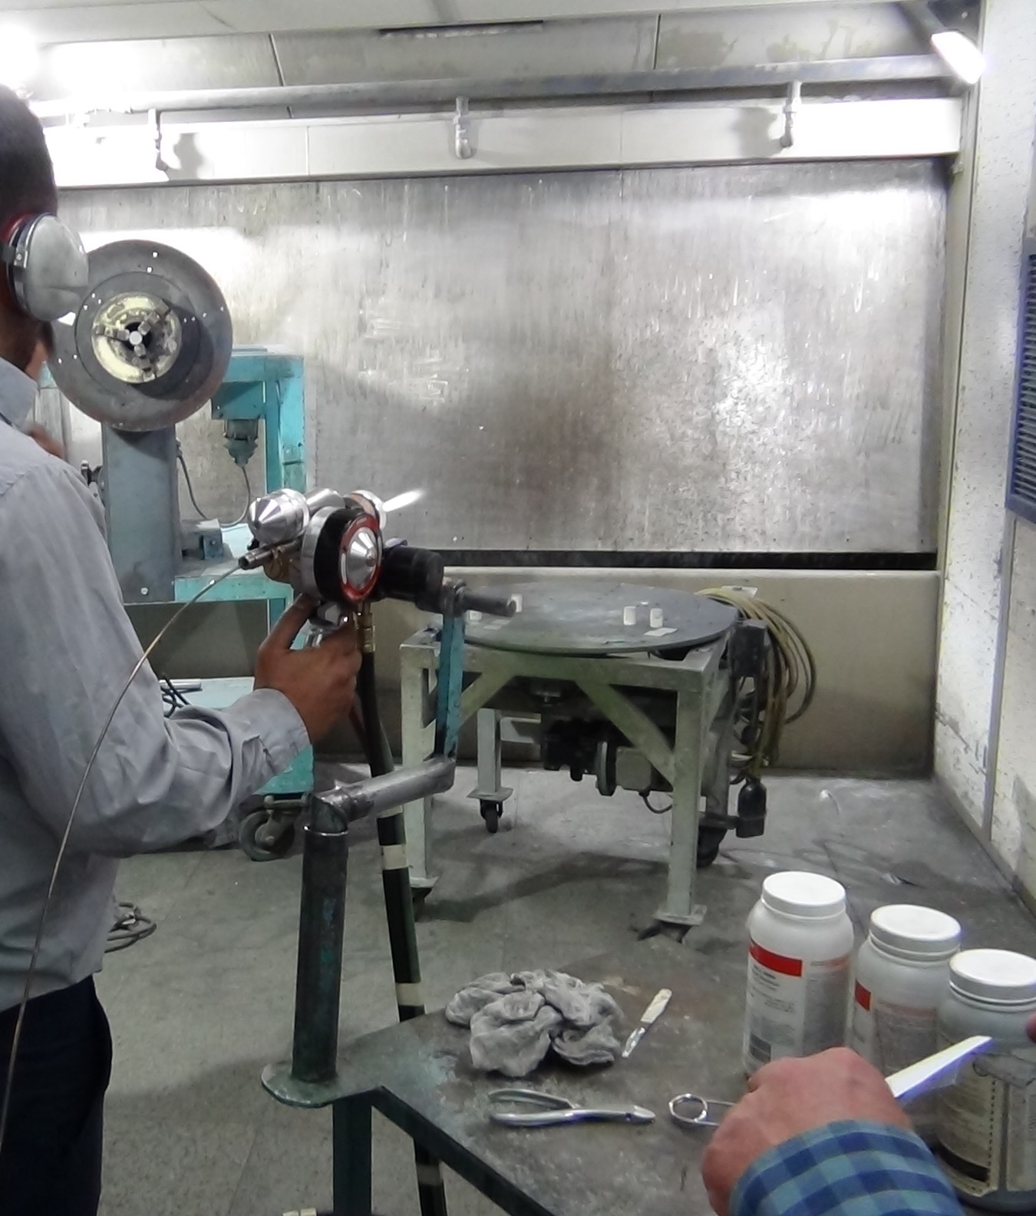
برنامههای آتی جهت توسعه طرح

- (حداکثر 60 کلمه)
- ...
- ...

- (حداکثر 40 کلمه)
- ...
- ...

